
Україна
Білозірська сільська рада
19635 с.Білозір”я Черкаський р-н Черкаська обл. вул. Незалежності, 168

ПОЯСНЮВАЛЬНА ЗАПИСКА

до рішення сесії Білозірської сільської ради
від 22 грудня 2021 року № 25-45/VIІI
“Про бюджет Білозірської сільської територіальної громади на 2022 рік ”
23501000000
(код бюджету)
Метою формування бюджету Білозірської сільської територіальної громади на 2022 рік (далі – бюджет громади) є створення умов для стабільного функціонування інфраструктури, гарантованого соціального захисту та розвитку соціально-культурної сфери громади, яка утворилась шляхом приєднання до с. Білозір’я, смт. Ірдинь та селища Баси.
При розробці бюджету Білозірської сільської територіальної громади на 2022 рік враховано вимоги Закону України «Про Державний бюджет України на 2022 рік», Бюджетного і Податкового кодексів України, основні макропоказники економічного і соціального розвитку України на 2022 рік, затверджені постановою Кабінету Міністрів України від 29.07.2020 № 671 «Про схвалення Прогнозу економічного і соціального розвитку України на 2022-2023 роки», очікувані результати розвитку громади у 2022 році та основні завдання бюджетної політики, спрямовані на зміцнення доходної частини місцевих бюджетів.
При формуванні бюджету громади враховано особливості, що доведені Закону України «Про державний бюджет на 2022 років», відповідно до статті 75 Бюджетного кодексу України :
- у місячному розмірі: з 1 січня — 6500 гривень, з 1 жовтня — 6700 гривень;
- встановлення прожиткового мінімуму на одну особу в розрахунку на місяць у розмірі: з 1 січня — 2481 гривня, з 1 липня — 2600 гривень, з 1 грудня — 2684 гривні.
У зв’язку з взаємовідносинами з державним бюджетом Білозірська сільська рада застосовує програмно-цільовий метод у бюджетному процесі.

ІНФОРМАЦІЯ ПРО СОЦІАЛЬНО-ЕКОНОМІЧНИЙ СТАН
ЗА 11 МІСЯЦІВ 2021 РОКУ

Білозірська сільська територіальна громада була створена у 2015 році.
Територія громади згідно з адміністративно-територіальним устроєм України входить до складу Черкаського району Черкаської області.
На території громади розташовані 3 населених пункти, а саме: село Білозір’я, село міського типу Ірдинь та хутір Баси. Загальна кількість мешканців громади, за даними внутрішнього по-господарського обліку, складає 9094 особи. На території Білозірської сільської ради знаходиться 4333 домогосподарств та 29 багатоквартирних будинків.
Загальна площа Білозірської сільської територіальної громади становить 20070,60 га, в тому числі сільськогосподарський угідь – 791,89 га.
Географічне розташування
Село Білозір'я — одне із найдавніших та найбільших за чисельністю сіл Черкаського району. Населений пункт розташований за 18 км. від обласного центру – м. Черкаси. З південного заходу та півдня села розкинувся масив Черкаського соснового бору, з північної та східної сторони сільськогосподарські угіддя с. Білозір’я, с. Дубіївка та с. Хацьки (Степанецька ОТГ).
Селище Ірдинь – селище міського типу. Населений пункт розташований за 30 км. на захід від обласного центру. Відстань від смт. Ірдинь до с. Білозір’я складає 25 км. Поблизу селища розташоване Ірдинське болото, на якому проводиться розробка торфу, до місць розробки підведена вузькоколійна залізниця. Ірдинське болото розташоване між долинами річок Тясмин і Вільшанка, тягнеться від села Капшука до міста Сміли. З болота беруть початок річки Ірдинь та Ірдинка.
Загальна площа громади складає 20,0706 тис.га, із них с. Білозір’я - 12,524 тис. га, смт. Ірдинь – 7,5466 тис. га.
Демографічна ситуація
Сучасна демографічна ситуація, що склалась в с. Білозір’я та смт. Ірдинь характеризується збереженням тенденції скорочення чисельності населення, його економічно активної частини і питомої ваги зайнятості населення.
Станом на 1 листопада 2021 року загальна кількість населення громади складає 9092 особи відповідно до даних внутрішнього по-господарського обліку. У с. Білозір’я даними 8 249 осіб, 2503 з них пенсіонери (30%), в смт. Ірдинь – 843 осіб, з них 324– пенсіонери (38%).
Фактично в громаді проживає, разом з незареєстрованими мешканцями, близько 9092 осіб – за рахунок міграції населення через вигідне розташування (поруч розташований обласний центр м. Черкаси та районний центр м. Сміла).
Кількість працездатного населення територіальної громади становить 4700 осіб, 3000 осіб працюють на підприємствах, установах, організаціях усіх форм власності та господарювання (з них близько 1000 осіб працює на території громади).
Громада опікується різними соціальним категоріями населення. Серед різних категорій є і учасники бойових дій, особи з інвалідністю всіх груп та категорій, в тому числі і діти та інші соціально незахищені версти населення, а саме:
Показники станом на 01.12.2021 рік | Дорослі | Діти | Пенсіонери | Інваліди ВВВ | Учасники бойових дій | Особи з інвалідністю всіх груп  та категорій,  в тому числі і діти | Особи, яких обслуговує ЦНСП | Неповні сім’ї | Діти не повних сімей | Багатодітні сім’ї | Діти з багатодітних сімей | Діти-сироти | Одинокі багатодітні матері
9092 | 7531 | 1561 | 1836 | 1 | 117 | 702 | 1184 | 142 | 212 | 87 | 293 | 9 | 21

Більшість факторів, що впливають на демографічну ситуацію в громаді, формуються на загальнодержавному рівні та залежать від фінансово-економічного стану та добробуту населення. Подоланні фінансової кризи та поліпшення економічного рівня життя населення призведе до покращення демографічного стану Білозірської сільської територіальної громади, збільшення населення. Проте цей процес є тривалим, складним та кропітким.
Основні показники економічного і соціального розвитку Білозірської сільської териоріальної громади
Стратегія розвитку територіальної громади полягає у вирішенні спільних проблем мешканців всієї громади та реалізація спільних завдань щодо економічного зростання підвищення конкурентноспроможності, інвестиційної привабливості, якості життя у громаді через ефективне використання ресурсів та реалізацію спільних інтересів влади, громади та бізнесу.
Відповідно для формування сприятливого економічного середовища в населених пунктах територіальної громади, передбачаються наступні завдання:
- розширення сфери зайнятості працездатного населення в сільськогосподарському виробництві, сферах споживчих послуг, інших видах несільськогосподарської діяльності та суттєве зниження безробіття в місцевості; підвищення заробітної плати працівників;
- розширення підтримки розвитку особистого сектору сільського господарства;
- стимулювання подальшого розвитку малого та середнього підприємництва;
- удосконалення інфраструктури та поліпшення оснащеності об’єктів соціальної сфери в тому числі охорони здоров’я, освіти, культури, поліпшення інженерного облаштування, вирішення питань житлового будівництва, розширення сфери торговельних, побутових та комунальних послуг.
Білозірська сільська територіальна громада характеризується наступними перевагами:
- вдале географічне розташування – близькість обласного центру м. Черкаси, м. Сміла та основних ринків збуту продукції;
- розвинена інфраструктура;
- наявність кваліфікованої робочої сили;
-сприятлива для сільськогосподарського виробництва структура земельних ресурсів;
- розвинена соціально-культурна сфера;
- відсутність шкідливих виробництв та наявність лісів (65% території ТГ).
Наявність сировинної бази на території громади дає поштовх для розвитку видобувної галузі (залежні торфу), лісопереробної галузі (близько 13 тис. га лісів) та агропромислового комплексу.
Загалом, у Білозірської СТГ платники податків юридичні особи (76 резидентів) та майже 200 приватних підприємців.
На території ТГ функціонує понад 32 закладів торгівлі та 29 закладів з обслуговування населення: 2 АЗС, 2 заклади громадського харчування, 7 перукарень, 4 аптеки, 1 ветеринарна клініка та аптека, 3 СТО, 2 стоматологічні кабінети, 2 майстерні по пошиттю одягу, 1 швейний цех, 1 майстерня по ремонту взуття, 1 кабінет надання послуг масажиста, 1 майстерня з ремонту техніки, 1 студія фото послуг.
Діюча торговельна мережа та мережа надання послуг повністю задовольняє попит населення в товарах першої необхідності, крім того на території громади здійснюється виїзна торгівля.
Промисловість та сільське господатсво
На території громади найбільш розвиненим було і залишається сільське господарство. Головними напрямками розвитку аграрного комплексу є вирощування зернових та технічних культур.
Основними представниками промислового та аграрного сектору, що здійснюють свою діяльність на території Білозірської сільської територіальної громади є:
ТОВ «Білозірське Агро» - вирощування зернових та технічних культур, а також надання послуг у рослинництві.
ТОВ «Черлис» - вирощування зернових та технічних культур, а також оптова торгівля зерном та надання послуг у рослинництві;
ДП "Черкаський лісгосп" - лісівництво та інша діяльність у лісовому господарстві,
ТОВ"НВФ"Урожай" - вирощування зернових культур (крім рису), бобових культур і насіння олійних культур (основний);
ПП "Альянс-Група А"- виробництво інших дерев'яних будівельних конструкцій і столярних виробів (основний) (основний);
ТОВ "НОВИЙ ЕЛЕВАТОР ЛЛД"- оброблення насіння для відтворення, виробництво продуктів борошномельно-круп'яної промисловості,
СТОВ «СВАНТ» - вирощування зернових та технічних культур.
Найбільшими платниками податків є ТОВ «Білозірське Агро, ТОВ «Черлис», ДП "Черкаський лісгосп".
На території громади комунальні послуги надаються спеціалізованими підприємствами – КП Білозірської сільської ради та КП «Ірдинське». На території смт. Ірдинь розташована пожежна команда підпорядкована комунальному підприємству «Ірдинське». Впродовж 2020-2021 років здійснювалась передачу прав на проведення видатків із Степанківською сільською радою щодо отримання послуг по обслуговуванню Комунальним закладом "Місцева пожежна команда" Степанківської сільської ради. Відповідні послуги спрямовуються на посилення пожежної безпеки, організації гасіння пожеж та зменшення їх негативних наслідків на території Білозірської громади.

Дорожня інфрастуктура та транспортне сполучення
Мережа доріг Білозірської сільської територіальної громади є невід’ємною частиною транспортної системи, що забезпечує роботу галузей промисловості та сільського господарства, а також забезпечується наземний доступ жителів громади до інших населених пунктів району та області.
Загальна протяжність наявної мережі доріг по селу Білозір’я, що належать до комунальної власності, становить 125 км.. Загальна протяжність дорожньої мережі з твердим покриттям станом на кінець 2020 року – 12,11 км. що становить 9,7% від загальної кількості. (6,81 км. асфальт, 5,3 км. бруківка).
З метою забезпечення безперебійного транспортного сполучення на території Білозірської сільської територіальної громадою проводились роботи з експлуатаційного утримання та поточного ремонту доріг власними силами. Зокрема, обсяг видатків на утримання мережі доріг загального користування по ОТГ за 11 місяців 2022 року становить видатки майже по дорогах місцевого значення – 275163,39 гривень. Роботи виконувались за рахунок коштів бюджету територіальної громади.
Білозірська сільська територіальна громада має розвинену транспортну систему. Перевезення пасажирів здійснюється, як залізничним так і автомобільним транспортом. Регулярний та безоплатний підвіз дітей до школи та дитячого садочку, здійснює шкільний автобус.
Налагоджена система автобусного сполучення населених пунктів громади з м. Черкаси та м. Сміла через території с.Білозір’я.
Безпосередньо через с. Білозір’я курсують такі автобусні маршрути:
- 302 - ст. Шевченко – м. Черкаси (ж/д вокзал);
- 302- А - м. Сміла (центр) – м. Черкаси (центр);
- 106 - Броди (с. Білозір’я)- м. Черкаси (центр).
Через смт. Ірдинь курсують такі автобусні маршрути:
- 101 - Черкаси – смт. Ірдинь 5 рейсів
- м Черкаси – м. Городище 2 рейси

ОСНОВНІ ПРОГНОЗНІ ПОКАЗНИКИ ЕКОНОМІЧНОГО І СОЦІАЛЬНОГО РОЗВИТКУ БІЛОЗІРСЬКОЇ СІЛЬСЬКОЇ РАДИ
НА 2022 РІК
Головним завданням розвитку Білозірської сільської ради на 2022 рік є забезпечення стабілізації економіки та зростання добробуту і підвищення якості життя населення на базі інвестиційної складової, що є передумовою для розв’язання соціально-економічних проблем та позитивних зрушень в економіці.
На середньострокову перспективу основними завданнями бюджету Білозірської сільської територіальної громади є:
- підвищення ефективності управління бюджетними коштами шляхом застосування дієвих методів економії бюджетних коштів;
- активізація підприємницького потенціалу, підвищення податкоспроможності;
- забезпечення стабільного функціонування бюджетних установ та виконання заходів передбачених місцевими бюджетними програмами;
- посилення бюджетної дисципліни та контролю за витратами бюджету;
- підтримка економічного зростання Білозірської сільської територіальної громади,
- підвищення рівня прозорості та раціональності бюджетного процесу, зміцнення фінансово-економічної самостійності міського бюджету.
- запровадження дієвих заходів з енергозбереженняя в установах, які фінансуються з бюджету громади.
Планові показники бюджету Білозірської сільської територіальної громади ґрунтується на принципі збалансованості бюджету, що призведуть до підвищення результативність та ефективність витрачання бюджетних коштів, посилення бюджетної дисципліни, покращить спрямовування фінансового ресурсу на реалізацію пріоритетних соціальних напрямків та завдань для забезпечення динамічного і збалансованого розвитку громади.

ОЦІНКА ОЧІКУВАНИХ НАДХОДЖЕНЬ ДОХОДІВ БЮДЖЕТУ БІЛОЗІРСЬКОЇ СІЛЬСЬКОЇ ТЕРИТОРІАЛЬНОЇ ГРОМАДИ
ЗА 2021 РІК

До загального фонду бюджету громади до кінця 2021 року очікується отримати 35 893 120,00 гривень власних доходів з приростом проти 2020 року на +8,22 відс. або 2 725 440,00 гривень. Очікувані надходження у 2021 році (з урахуванням змін) буде забезпечено майже на 104,0 відс.
Основними джерелами формування є: податок на доходи фізичних осіб
рентна плата та плата за використання інших природних ресурсів, плата за землю , єдиний податок, податок на нерухоме майно, відмінне від земельної ділянки .

Аналіз виконання плану по доходах бюджету Білозірської сільської територіальної громади за період січень-грудень (тис.грн)

Код | Найменування | 2019 рік | 2020 рік | 2021 рік | відхилення
Код | Найменування | Фактично надійшло | Фактично надійшло | Очікувані надходження | тис.грн.  за аналогічний період 2019 року | %  за аналогічний період 2019 року | тис.грн.  за аналогічний період 2020 року | %  за аналогічний період 2020 року
11000000 | ПДФО | 14 643,27 | 15 153,21 | 19 166,61 | 4523,34 | 130,89 % | 4013,40 | 126,49 %
13000000 | Рентна плата | 2 818,24 | 7 599,48 | 3 989,93 | 1171,69 | 141,58 % | -3609,55 | 52,50 %
18010000 | Податок на майно | 6 222,15 | 4 580,02 | 6 083,45 | -138,70 | 97,77 % | 1503,43 | 132,83 %
18050000 | Єдиний податок | 4 439,37 | 4 813,22 | 5 322,21 | 882,84 | 119,89 % | 508,99 | 110,57 %
20000000 | Неподаткові надходження | 599,82 | 547,70 | 661,80 | 61,98 | 110,33 % | 114,10 | 120,83 %
14000000 | Внутрішні податки (акциз) | 441,55 | 466,00 | 640,00 | 188,45 | 142,68 % | 164,00 | 135,19 %
 | Інші податки та збори | 4,44 | 8,05 | 29,12 | 34,68 | 881,08 % | 31,07 | 485,96 %
 | Разом | 29 168,84 | 33 167,68 | 35 893,12 | 6 724,28 | 123,05 % | 2725,44 | 108,22 %

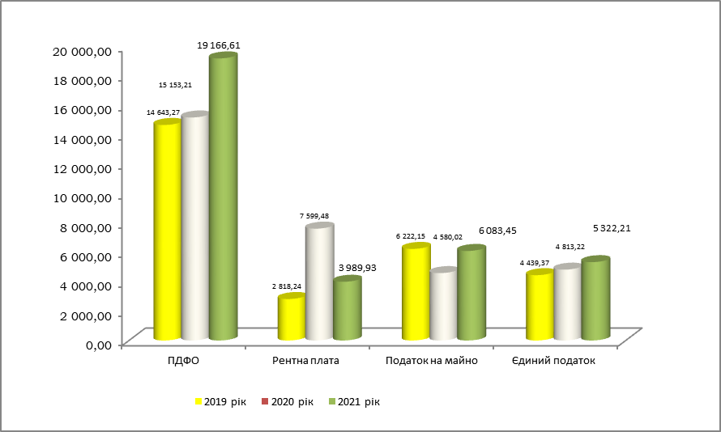

Очікуванні надходження доходів до спеціального фонду (без врахування міжбюджетних трансфертів) становитимуть 1 803 127,97 гривень. Основними джерелами формування є: власні надходження бюджетних установ, екологічний податок, кошти цільового фонду, утвореного рішенням Білозірської сільської ради.
Втрати бюджету від надання пільг зі сплати податків та зборів в 2021 році склали майже 396 000,00 грн.

ПРОГНОЗ ДОХОДІВ БЮДЖЕТУ БІЛОЗІРСЬКОЇ СІЛЬСЬКОЇ ТЕРИТОРІАЛЬНОЇ ГРОМАДИ НА 2022 РІК
До складу джерел доходів бюджету Білозірської сільської територіальної громади у 2022 році будуть зараховуватись податки і збори, передбачені статтями 64 та 69¹ Бюджетного кодексу України.
При прогнозуванні доходної частини бюджету на 2022 рік було враховано:
- фактичне виконання доходної частини бюджету за результатами попередніх періодів;
- норми податкового та бюджетного законодавства;
- пропозиції Головного управління ДПС у Черкаській області;
- прогнозні обсяги надходжень податків та зборів.
При плануванні доходної частини бюджету громади на 2022 рік було враховано:
- зарахування до місцевих бюджетів 64 % податку на доходи фізичних осіб;
- зарахування до бюджету громади 100 відсотків місцевих податків та зборів у 2022 році, прийнятих рішеннями Білозірської сільської ради, що сплачуються (перераховуються) згідно з Податковим кодексом України;
- підвищення розміру прожиткового мінімуму, мінімальної заробітної плати;
- надання з державного бюджету базової дотації місцевим бюджетам;
- зміни до законодавства, подані на розгляд Верховній Раді України проект Закону України «Про внесення змін до Податкового кодексу України та інших законів України щодо забезпечення збалансованості бюджетних надходжень» (продовження зарахування частини (13,44 відсотка) акцизного податку з виробленого в Україні та ввезеного на митну територію України пального до бюджетів місцевого самоврядування).

Структура доходів бюджету Білозірської сільської територіальної громади на 2022 рік
Розрахунок доходів бюджету Білозірської сільської територіальної громади на 2022 рік здійснено відповідно до норм чинного Податкового і Бюджетного кодексів України та інших законодавчих актів.
Загальний обсяг доходів бюджету громади на 2022 рік планується в сумі 76 902 200,00 гривень, з них власні доходи загального фонду - 38 264 721,00 гривень, спеціального – 1 128 000,00 гривень та міжбюджетні трансферти – 37 509 479,00 гривень.
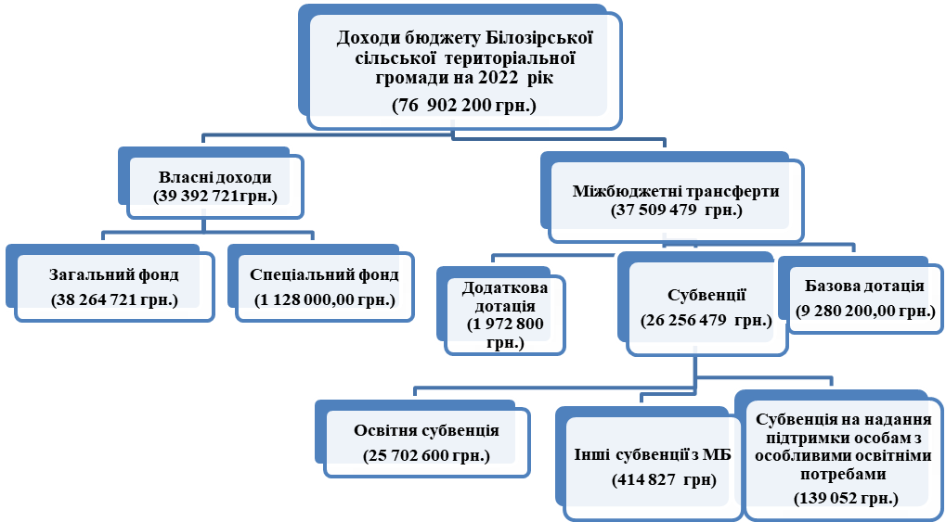
Прогнозні показники доходів бюджету громади (без трансфертів) на 2022 рік, у порівнянні з 2019 року збільшено на 8 492 410,00 гривень або на 27,48 відс, у тому числі:
- загальний фонд збільшується на 9 094 880,00 гривень або на 31,18 відс.;
- спеціальний фонд навпаки планується в розмірі 1 128 000,00 гривень, що на 34, 81 відс. менше у порівняні до 2019 року.

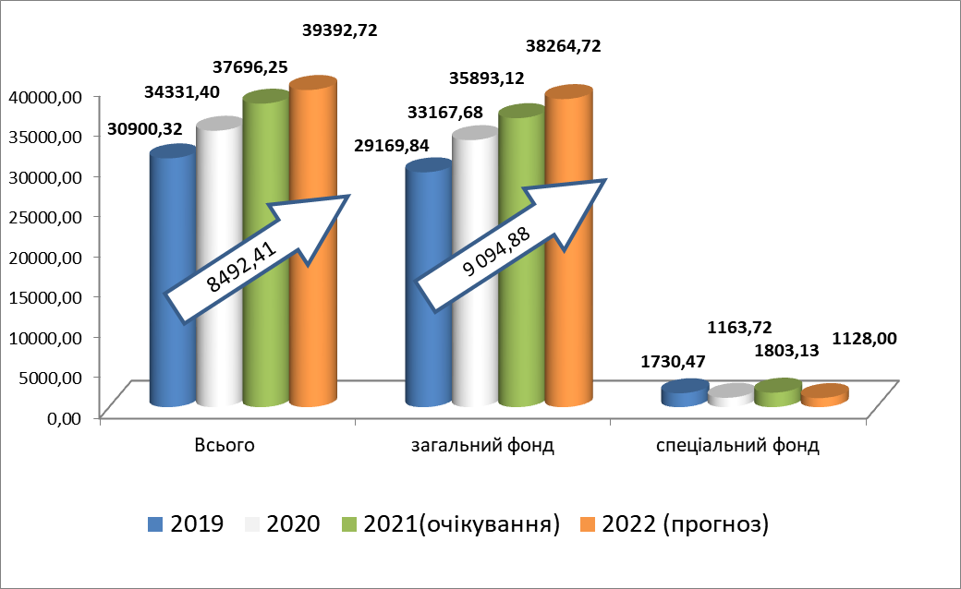
Динаміка доходів бюджету (власні надходження) Білозірської сільської територіальної громади за період 2019-2022 років.
Основними чинниками зростання надходжень в продовж 2019-2022 років до бюджету залишаються підвищення ефективності управління бюджетними коштами шляхом активізації підприємницького потенціалу, підвищення податкоспроможності платників податку, посилення бюджетної дисципліни та контролю за витратами бюджету, щорічне підвищення розміру прожиткового мінімуму, мінімальної заробітної плати та розмірів тарифних розрядів відповідно до єдиної тарифікаційної сітки.

Доходи загального фонду
(без урахування міжбюджетних трансфертів)
Планові доходи загального фонду бюджету Білозірської сільської територіальної громади на 2022 рік розраховано в сумі 38 264 721,00 гривень У порівнянні із очікуваними показниками на 2021 рік, обсяг доходів 2022 року збільшено на 2 371 600,00 гривень або на + 6,1 відс.
У 2022 році прогнозний обсяг власних доходів загального фонду бюджету територіальної громади сформовано за рахунок сплати податку та збору на доходи фізичних осіб і складають суму в розмірі 21 877 614,00 гривень або 57,17 % обсягу власних доходів, місцевих податків та зборів (податок на майно та земельний податок) – 6 012 117,00 гривень або 15,71 відс., рентна плата та плата за використання інших природніх ресурсів – 2 860 000,00 гривень або 7,47 відс. та єдиного податку – 6 283 000,00 гривень або 16,42 відс.
До загального фонду бюджету територіальної громади у 2022 році будуть зараховуються також кошти від акцизного податку з виробленого та ввезеного пального на територію України, акцизний податок з реалізації суб’єктами господарювання роздрібної торгівлі підакцизних товарів, а також плата за надання адміністративних послуг.
Податок на доходи фізичних осіб
Як і у попередніх роках, основним джерелом доходів загального фонду бюджету територіальної громади є податок на доходи фізичних осіб, частка якого в прогнозованому обсязі доходів загального фонду (без урахування трансфертів) становить 51, 17відсотка.
Враховуючи статтю 64 Бюджетного кодексу України до складу доходів загального фонду місцевого бюджету належить 60 відсотків податку на доходи фізичних осіб, що сплачується згідно з Податковим кодексом України на відповідній території.
При розрахунку надходжень податку на доходи фізичних осіб враховано:
- динаміку надходжень податку у 2019-2021роках;
- підвищення з 1 січня 2022 року соціальних стандартів, зокрема підвищення розміру мінімальної заробітної плати та прожиткового мінімуму;
- підняття розміру ставок орендної плати за надані в оренду земельні паї;
- активізація роботи щодо легалізації виплати заробітної плати, шляхом за діяльністю суб’єктів господарської діяльності, які виплачують заробітну плату з порушенням вимог трудового законодавства;
- збереження основної ставки оподаткування доходів фізичних осіб в розмірі 18 відсотків та податкової соціальної пільги на рівні 50 відсотків прожиткового мінімуму для працездатних осіб.
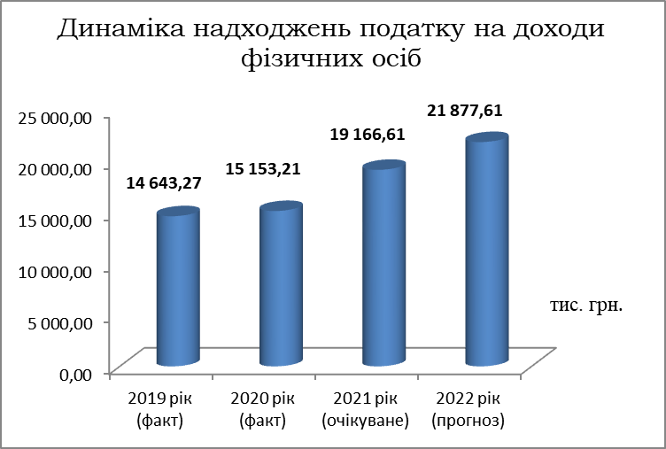

Прогнозний показник податку на доходи фізичних осіб на 2022 рік до бюджету громади становить 21 877 610,00 гривень, що становить приріст 14,14 відс. до очікуваних надходжень 2021 році.
Основними передумовами прогнозного росту надходжень податку на доходи фізичних осіб є подальше зростання ділової активності у реальній економіці громади, дотримання роботодавцями норм законодавства з оплати праці та недопущення нелегальної зайнятості.
При плануванні доходної частини бюджету громади на 2022 рік було враховано зарахування до місцевих бюджетів 64 % податку на доходи фізичних осіб.
Розрахунок надходжень у 2022 році податку на доходи фізичних осіб здійснено на підставі динаміки надходжень за попередні роки, враховуючи фінансові результати діяльності підприємств до оподаткування за 2020 рік та очікувані фінансові результати 2021 року.
Найбільшими платниками податку на прибуток є ТОВ «Білозірське Агро» ТОВ «Черліс», ДП "Черкаський лісгосп".
Рентна плата та плата за використання інших природних ресурсів
Крім цього у 2022 році до бюджету Білозірської сільської територіальної громади очікується надходження рентної плати та плата за використання інших природних ресурсів.
Розрахунок прогнозних надходжень від рентної плати у 2022 році здійснено з урахуванням динаміки надходжень за попередні роки, надходжень поточного 2021 року.
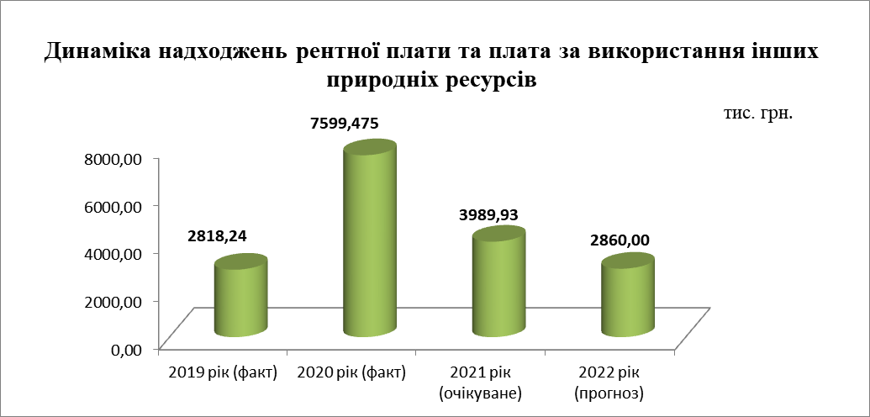

Таким чином, прогнозний обсяг надходжень рентної плати складає 2 860 000,00 гривень, що менше очікуваних надходжень 2021 року на 1 129 930,00 гривень, або на 28,32 відс. Найбільшим платником залишається ДП "Черкаський лісгосп".
Акцизний податок з реалізації суб’єктами господарювання роздрібної торгівлі підакцизних товарів
Відповідно до частини 10 пункту 3 ст. 215 Податкового кодексу України з 2016 року відповідно до рішення сесії сільської ради до бюджету громади надходитиме 5 відс від обсягу реалізації підакцизних товарів відповідно до ст. 213.1.9 Податкового кодексу.
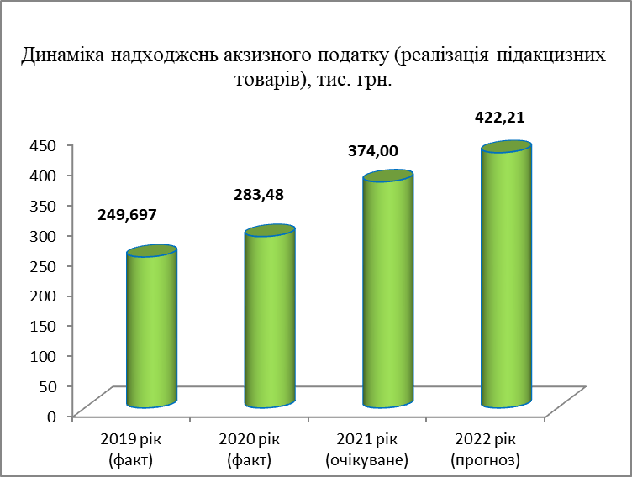
Таким чином, прогнозний обсяг надходжень акцизного податку складає 422 210,00 гривень., що більше очікуваних надходжень 2021 року на 48 210,00 гривень., або на 12,89 відс. Найбільшим платником податку є ФОП Буднік.
Акцизний податок з вироблених в Україні та з ввезених на митну територію України підакцизних товарів (продукції)
Відповідно до Постанови Кабінету Міністрів України від 8 лютого 2017 р. № 96 починаючи з 1 січня 2017 р. здійснюється розподіл частини (13,44%) акцизного податку з виробленого в Україні та ввезеного на митну територію України пального. Прогнозні показники частини акцизного податку з виробленого в Україні та ввезеного на митну територію України пального до місцевих бюджетів на 2022 рік складають 312 000,00 гривень.
Місцеві податки
Розрахунок прогнозної суми надходжень до загального фонду місцевих податків і зборів здійснено на підставі розділу ХІІ та ХІV Податкового кодексу України. Відповідно до Податкового кодексу України з урахуванням внесених змін до місцевих податків та зборів належать такі податки - податок на майно (податок на нерухоме майно, відмінне від земельної ділянки, транспортний податок, плата за землю), туристичний збір та єдиний податок. Розрахунок прогнозу надходжень місцевих податків здійснено на підставі динаміки надходжень за попередні роки та затверджених ставок по податках рішенням сесії сільської ради на наступний бюджетний рік.
Податок на майно
Розрахунок прогнозної суми податку на майно, зокрема, в частині плати за землю на 2022 рік проведено у розрізі юридичних та фізичних осіб за видами земельного податку та орендної плати за земельні ділянки комунальної власності.
Прогнозний показник податку на майно (плата за землю) до бюджету громади на 2022 рік становить 4 737 200,00 гривень. Зменшення надходжень у 2022 році становить суму 165 080,00 гривень. або 3,36 відс. у відношенні до відповідного очікуваного показника у 2021 році. Дані показники обумовлені закінченням договорів оренди та переплатою податку платниками.
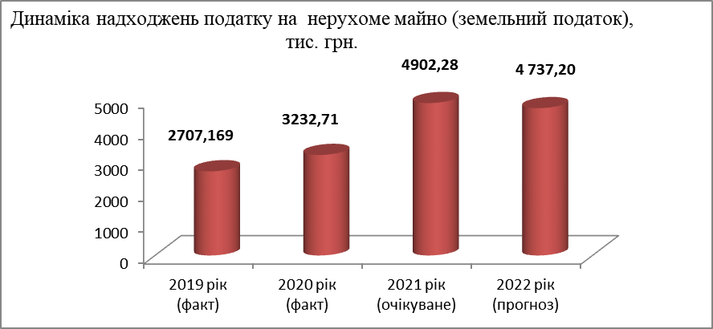
В результаті прийнятого рішення, щодо надання пільг зі сплати податків та зборів, наданих Білозірською сільською радою, бюджет громади у 2021 році недотримав суму в розмірі 396 000,00 гривень. Аналогічні втрати будуть і в 2022 році в розмірі 396 000,00 гривень.
Розрахунок прогнозної суми податку на майно в частині податку на нерухоме майно, відмінне від земельної ділянки на 2022 рік становить суму 1 272 800,00 гривень. Збільшення надходжень у 2022 році становить суму 91 630,00 гривень або 7,76 відс. у відношенні до відповідного очікуваного показника у 2021 році.
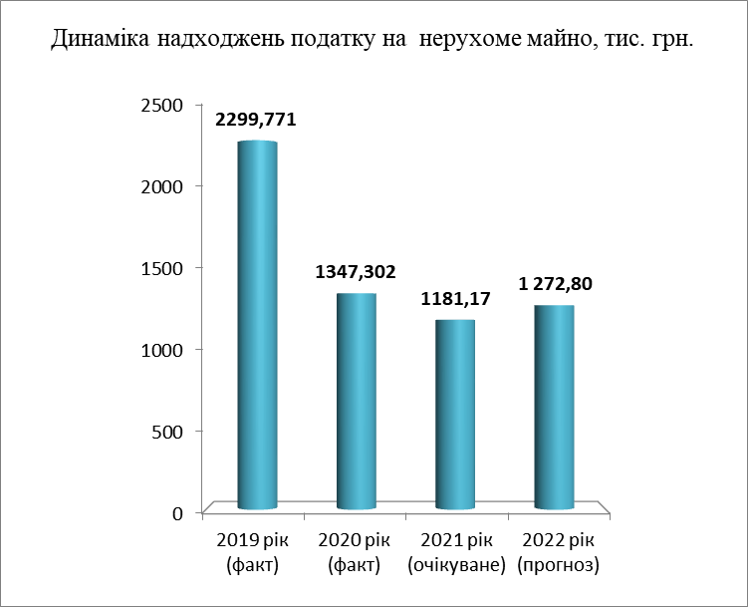
Приріст зумовлений підвищенням розміру прожиткового мінімуму та мінімальної заробітної плати, бюджет громади в частині надходження від сплати податку на нерухоме майно, відмінне від земельної ділянки у 2022 році.
При формуванні прогнозних показників надходжень від туристичного збору на 2022 рік враховано статтю 268 Податкового кодексу України, згідно якої платниками є громадяни України, іноземці, а також особи без громадянства, які прибувають на територію Білозірської сільської територіальної громади , на якій діє рішення сільської ради про встановлення туристичного збору, та тимчасово розміщуються у місцях проживання (ночівлі). У 2022 році надходження по цьому податку плануються в сумі 2117,00 гривень.
Таким чином, прогнозну суму єдиного податку на 2022 рік збільшено на 960 790,00 гривень. або на 18,05 відс. відповідно до очікуваних показників 2021 року. Розрахунок прогнозних надходжень єдиного податку у 2022 році здійснено з урахуванням динаміки надходжень за попередні роки та надходжень поточного 2021 року .

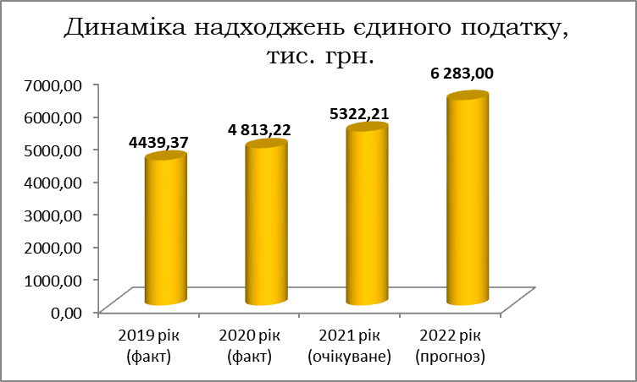

Інші неподаткові надходження

На 2022 рік до бюджету Білозірської сільської територіальної громади передбачається надходження інших неподаткових надходжень в сумі 492 580,00 гривень, в т.ч. :
адміністративні штрафи та інші санкції - 16 440,00 гривень,
адміністративний збір за проведення державної реєстрації юридичних осіб, фізичних осіб – підприємців та громадських формувань - 92 000,00 гривень,
плата за надання інших адміністративних послуг - 200 000,00 гривень,
адміністративний збір за державну реєстрацію речових прав на нерухоме майно та їх обтяжень - 128 000,00 гривень,
плата за скорочення термінів надання послуг у сфері державної реєстрації речових прав на нерухоме майно та їх обтяжень і державної реєстрації юридичних осіб, фізичних осіб – підприємців та громадських формувань, а також плата за надання інших платних послуг, пов’язаних з такою державною реєстрацією - 35 000,00 гривень,
державне мито, що сплачується за місцем розгляду та оформлення документів, у тому числі за оформлення документів на спадщину і дарування - 1 140,00 гривень,
інші надходження - 20 000,00 гривень,
Розрахунок прогнозних надходжень від інших неподаткових надходжень у 2022 році здійснено з урахуванням динаміки надходжень за попередні роки та надходжень поточного 2021 року.

Доходи спеціального фонду
(без урахування міжбюджетних трансфертів)
Основними платежами спеціального фонду є власні надходження бюджетних установ, екологічний податок та кошти, що надходять до цільового фонду.
Доходи спеціального фонду бюджету громади на 2022 рік (без міжбюджетних трансфертів) обраховані у сумі 1 128 00,00 гривень.

Екологічний податок
Екологічний податок у 2022 році прогнозується отримати у сумі 15000,00 гривень. Надходження визначені на підставі очікуваних надходжень за 2022 рік, та з урахуванням зміни до Бюджетного кодексу України, відповідно до яких екологічний податок, що справляється за викиди в атмосферне повітря двоокису вуглецю стаціонарними джерелами забруднення у 2022 році.
Власні надходження бюджетних установ
Обсяг власних надходжень бюджетних установ прогнозується за даними бюджетних установ в сумі 1 103 000,00 гривень.

Цільові фонди, утворені Верховною Радою Автономної Республіки Крим, органами місцевого самоврядування та місцевими органами виконавчої влади
Обсяг надходжень від сплати коштів до цільового фонду становить 10 000,00 гривень.
Міжбюджетні трансферти
У 2022 році бюджеті Білозірської сільської територіальної громади передбачено 37 509 479,00 гривень міжбюджетних трансфертів: в т.ч. :
- базова дотація – 9 280 200,00 гривень,
- освітня субвенція – 25 702 600,00 гривень,
- дотація з місцевого бюджету на здійснення переданих з державного бюджету видатків з утримання закладів освіти та охорони здоров`я за рахунок відповідної додаткової дотації з державного бюджету – 177 500,00 гривень,
- дотація з місцевого бюджету на проведення розрахунків протягом опалювального періоду за комунальні послуги та енергоносії, які споживаються установами, організаціями, підприємствами, що утримуються за рахунок відповідних місцевих бюджетів за рахунок відповідної додаткової дотації з державного бюджету – 1 795 300,00 гривень;
- субвенція з місцевого бюджету на надання державної підтримки особам з особливими освітніми потребами за рахунок відповідної субвенції з державного бюджету – 139 052,00 гривень,
- інші субвенції з місцевого бюджету – 414 827,00 гривень.

ВИДАТКИ БЮДЖЕТУ БІЛОЗІРСЬКОЇ СІЛЬСЬКОЇ ТЕРИТОРІАЛЬНОЇ ГРОМАДИ

Під час складання видаткової частини бюджету Білозірської сільської територіальної громади на 2022 рік в першочерговому порядку врахована потреба в коштах на оплату праці працівників бюджетних установ відповідно до умов оплати праці та розміру мінімальної заробітної плати, проведення розрахунків за комунальні послуги, водопостачання, водовідведення, послуги зв’язку, які споживаються бюджетними установами, а також на придбання продуктів харчування та на здійснення інших видатків, відповідно до статті 55 Бюджетного кодексу України.
Враховуючи норми бюджетного законодавства, вимоги Уряду щодо посилення відповідальності місцевих органів влади за формуванням і використанням фінансових ресурсів, бюджету територіальної громади складений з урахуванням необхідності проведення розпорядниками коштів реальних заходів у частині оптимізації бюджетних витрат, скорочення непродуктивних видатків для концентрації ресурсів на виконанні основних функціональних повноважень.
При формуванні видаткової частини бюджету громади враховано розмір:
- у місячному розмірі: з 1 січня — 6500 гривень, з 1 жовтня — 6700 гривень;
- встановлення прожиткового мінімуму на одну особу в розрахунку на місяць у розмірі: з 1 січня — 2481 гривня, з 1 липня — 2600 гривень, з 1 грудня — 2684 гривні.
Обсяг видаткової частини бюджету Білозірької сільської територіальної громади на 2022 рік визначено у сумі 76 902 200,00 гривень з яких 75 725 200,00 гривень – видатки загального фонду територіальної громади, 1 178 000,00 гривень – видатки спеціального фонду територіальної громади.
Граничні показники видатків бюджету Білозірської сільської територіальної громади на 2020-2022 роки
Найменування показника | 2020 рік (факт) |  | 2021 (річні уточнені показники) |  | 2022 рік (план) |  | відхилення
Найменування показника | грн. | частка ,% | грн. | частка ,% | грн. | частка ,% | грн.  за аналогічний період 2019 року | %  за аналогічний період 2019 року | грн.  за аналогічний період 2020 року | %  за аналогічний період 2020 року
Державне управління | 12 400 287 | 20,12 | 14 568 430 | 18,71 | 14 212 319 | 18,48 | 1 812 032 | 114,61 | -356 111 | 97,56
Освіта | 36 060 546 | 58,52 | 48 222 376 | 61,92 | 51 495 161 | 66,96 | 15 434 615 | 142,80 | 3 272 785 | 106,79
Охорона здоров’я | 520 686 | 0,84 | 1 589 512 | 2,04 | 1 115 000 | 1,45 | 594 314 | 214,14 | -474 512 | 70,15
Соціальний захист та соціальне забезпечення | 2 184 834 | 3,55 | 2 839 849 | 3,65 | 2 813 632 | 3,66 | 628 798 | 128,78 | -26 217 | 99,08
Культура i мистецтво | 2 902 796 | 4,71 | 3 165 000 | 4,06 | 3 365 000 | 4,38 | 462 204 | 115,92 | 200 000 | 106,32
Фiзична культура i спорт | 40 000 | 0,06 | 35 000 | 0,04 | 30 000 | 0,04 | -10 000 | 75,00 | -5 000 | 85,71
Житлово-комунальне господарство та благоустрій | 3 383 669 | 5,49 | 3 265 656 | 4,19 | 1 693 000 | 2,20 | -1 690 669 | 50,03 | -1 572 656 | 51,84
Економічна діяльність | 1 182 912 | 1,92 | 1 369 345 | 1,76 | 110 000 | 0,14 | -1 072 912 | 9,30 | -1 259 345 | 8,03
Інша діяльність | 84 837 | 0,14 | 45 000 | 0,06 | 238 907 | 0,31 | 154 070 | 281,61 | 193 907 | 530,90
Резервний фонд | 0 | 0,00 | 50 000 | 0,06 | 100 000 | 0,13 | 100 000 |  | 50 000 | 200,00
Міжбюджетні трансферти | 2 863 167 | 4,65 | 2 732 995 | 3,51 | 1 729 181 | 2,25 | -1 133 986 | 60,39 | -1 003 814 | 63,27
УСЬОГО, у тому числі: | 61 623 733 | 100 | 77 883 163 | 100 | 76 902 200 | 100 | 15 278466 | 124,79 | -980 963 | 98,74
За даними аналізу протягом 2020-2022 років спостерігається коливання загальних обсягів видатків, що спричинено розподілом вільних залишків, утворених на початок року, а також надходженням міжбюджетних трансфертів до бюджету громади. При планування показників бюджету Білозірської сільської територіальної громади на 2022 рік вищезазначені чинники не беруться до уваги.
Відповідно до частини 4 статті 77 Бюджетного кодексу України у першочерговому порядку, як зазначалось раніше, враховано потребу в коштах на оплату праці працівників бюджетних установ з урахуванням встановлених законодавством України умов оплати праці та розміру мінімальної заробітної
плати, у разі необхідності дані будуть коригуватися протягом року.
У повному обсязі забезпечена потреба по бюджетних установах у видатках на оплату енергоносіїв та комунальних послуг у діючих на даний час умовах.
Зведений обсяг видатків загального фонду бюджету громади на 2022рік визначено у сумі 76 902 200,00 гривень, в тому числі видатки по передачі міжбюджетних трансфертів 1 729 181,00 гривень, (інші субвенції іншим бюджетам).
Показники видатків бюджету Білозірської сільської територіальної громади на 2022рік

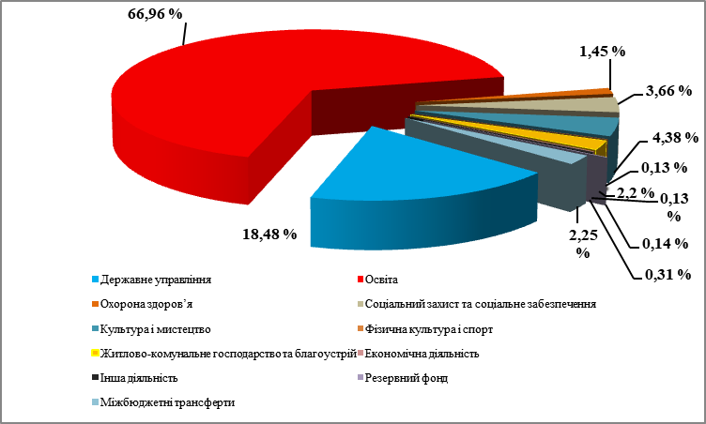

На фінансування заходів та утримання установ із бюджету громади в 2022 році (з рахуванням міжбюджетних трансфертів) виділяються видатки на державне управління в розмірі 14 212 319,00 гривень (18,48 відс.), заклади освіти – 51 495 161,00 гривень (66,96 відс.), охорону здоров’я – 1 115 000,00 гривень (1,45 відс.), соціальний захист та соціальне забезпечення – 2 813 632,00 гривні. (3,66 вісд.), культуру та мистецтво - 3365000,00 гривень (4,38відс.), житлово-комунальне господарство та благоустрій – 1 693 000,00гривень (2,20 відс.), економічна діяльність – 110 000,00 гривень (0,14 відс.), інші субвенції з бюджету ТГ – 1 729 181,00 гривень (2,25 відс.), резервний фонд – 100 000,00 гривень (0,13 відс.) інші видатки – 268 907,00 гривень або 0,35 відс.
За рахунок доходів загального фонду бюджету громади на 2022 рік без урахування міжбюджетних трансфертів у цілому планується здійснити 38 264 721,00 гривню витрат, з яких 38 216 721.00 гривня – видатки загального фонду, 50 000,0 гривень. – видатки бюджету розвитку за рахунок коштів, що передаються із загального фонду до бюджету розвитку (спеціального фонду).
За рахунок коштів освітньої субвенції з державного бюджету у сумі 25 702 600,00 гривень проводитимуться видатки на оплату праці з нарахуваннями педагогічних працівників по загальноосвітніх школах.
За рахунок дотації з місцевого бюджету на здійснення переданих з державного бюджету видатків з утримання закладів освіти та охорони здоров`я за рахунок відповідної додаткової дотації з державного бюджету будуть здійснюватися видатки в сумі 177 500,00 грн. на оплату праці працівникам ЗЗСО та комунальні платежі закладу КНП «Центр ПМСД» Білозірської сільської ради.
За рахунок дотації з місцевого бюджету на проведення розрахунків протягом опалювального періоду за комунальні послуги та енергоносії, які споживаються установами, організаціями, підприємствами, що утримуються за рахунок відповідних місцевих бюджетів за рахунок відповідної додаткової дотації з державного бюджету будуть здійснюватися видатки в сумі 1 795 300,00 грн. на оплату комунальних платежів в закладах освіти та медицини.
За рахунок субвенції з місцевого бюджету на надання державної підтримки особам з особливими освітніми потребами за рахунок відповідної субвенції з державного бюджету будуть здійснюватися видатки в сумі 139 052,00 гривні на підтримку особам з особливими освітніми потребами, які здобувають освіту в закладах освіти шляхом проведення (надання) додаткових психолого-педагогічних і корекційно-розвиткових занять (послуг), а також придбання спеціальних засобів корекції психофізичного розвитку, що дають змогу опанувати навчальну програму, для осіб з особливими освітніми потребами, які здобувають освіту в інклюзивних класах.
За рахунок інших субвенції з місцевого бюджету (обласного бюджету Черкаської області) будуть здійснюватися видатки на відшкодування витрат на медичне обслуговування громадян, які постраждали внаслідок Чорнобильської катастрофи (86 763,00 гривень), поховання учасників бойових дій та осіб з інвалідністю внаслідок війни (6 489,00 гривень) та компенсаційні виплати особам з інвалідністю на бензин, ремонт, технічне обслуговування автомобілів, мотоколясок і на транспортне обслуговування (4380,00гривень)
За рахунок інших субвенції з місцевого бюджету ( бюджетів інших територіальних громад області) будуть здійснюватися видатки в сумі 317195,00 гривень на утримання Центру професійного розвитку педагогічних працівників.
Фонд оплати праці працівників установ і закладів бюджетних галузей заплановано в сумі 62 378 606,00 гривень, і враховує виплати за посадовими окладами, доплати і надбавки обов’язкового характеру, матеріальну допомогу на оздоровлення окремим категоріям працюючих та стимулюючі виплати відповідно до вимог законодавства, тощо. При здійсненні розрахунків застосовані параметри розмірів заробітної плати, що передбачені у Законі України «Про Державний бюджет України на 2022 рік». Кошти на оплату праці забезпечено в повному обсязі.
Видатки на оплату енергоносіїв і комунальних послуг розраховані з урахуванням діючих на даний час цін і тарифів та особливостей кожного закладу у частині проведення заходів з енергозбереження. Такі асигнування становлять 5220 152,00 гривень. Кошти на оплату енергоносіїв і комунальних послуг забезпечено в повному обсязі.
Витрати на поточне утримання установ плануються в оптимальних розмірах. При цьому необхідними будуть заходи щодо перегляду діючої мережі бюджетних закладів, оптимізації шкіл та скорочення витрат на утримання штатної чисельності працівників.
У цілому загальний ресурс видаткової частини бюджету громади на 2022 рік сформований, виходячи із необхідності забезпечення сталого рівня функціонування бюджетних установ, з урахуванням законодавчо підвищених розмірів заробітної плати, інших соціальних виплат, реалізації соціально важливих місцевих програм.
Відповідно до вимог статті 71 Бюджетного кодексу України капітальні видатки у загальному фонді бюджету плануються і відображаються у бюджеті розвитку, який є складовою частиною спеціального фонду бюджету. У зв’язку із цим в бюджету громади на 2022 рік установлено профіцит загального фонду бюджету у сумі 50 000,00 грн., напрямком використання якого визначено передачу коштів із загального фонду бюджету до бюджету розвитку, та дефіцит на цю ж суму по спеціальному фонді.

ДЕРЖАВНЕ УПРАВЛІННЯ
Видатки на утримання органів управління в бюджеті об’єднаної територіальної громади передбачено в сумі 13 358 500,00 гривня.
Штатна чисельність сільської ради складає 51 штатних одиниць.
Видатки на заробітну плату разом з нарахуваннями обраховані на 51 штатних посад і визначені в сумі 12 360 000,00 гривень.
Для проведення розрахунків по комунальних послугах та енергоносіях плануються асигнування в сумі 407 500,00 гривні. Інші поточні видатки складають 591 000,00 гривень.
На виплату содових зборів планується сума 30 000,00 гривень.
ОСВІТА
Відповідно до статті 89 Бюджетного кодексу України до видатків, що здійснюються з бюджетів територіальних громад, що створюються згідно із законом та перспективним планом формування територій громад, належать видатки на:
- загальну середню освіту
- дошкільну освіту.
Сільська рада має на балансі Білозірський ліцей - опорний заклад загальної середньої освіти Білозірської сільської ради з двома філіями та Ірдинський ліцей - заклад загальної середньої освіти з дошкільним підрозділом , що надають загальну середню освіту, а також Дошкільний навчальний заклад (ясла-садок) загального типу розвитку «Червона шапочка» с. Білозір’я.
По освіті плануються видатки у загальній сумі 51 495 161,00 гривень, в тому числі по загальному фонду – 50 405 161,00 гривень, спеціальному фонду – 1040000,00 гривень.
Дошкільний навчальний заклад
У 2022 році дошкільний навчальний заклад освіти буде утримуватись за рахунок власних надходжень до бюджету громади. В цілому на такі видатки з бюджету громади спрямовується фінансовий ресурс в обсязі 11 920 600,00 гривень, в тому числі по загальному фонду – 11 350 600,00 гривень, спеціальному фонду – 570 000,00 гривень.
За рахунок вказаних видатків утримуватиметься Дошкільний навчальний заклад (ясла-садок) загального типу розвитку «Червона шапочка» с. Білозір’я.
На виплату заробітної плати спрямовано 7 700 000,00 гривень, що дає змогу здійснювати обов’язкові виплати щорічної грошової винагороди за сумлінну працю зразкове виконання службових обов’язків та допомоги на оздоровлення у розмірі посадового окладу, а також доплата педпрацівникам узгідно з постановою Кабінету Міністрів України від 23.03.2011 № 373 (зі змінами).
Відповідно до Постанови КМУ від 11 січня 2018 р. № 22 «Про підвищення оплати праці педагогічних працівників» у бюджеті на 2022 рік розраховано підвищення посадових окладів педагогічних працівників з 01 січня 2022 року.
Нарахування на оплату праці розраховані в розмірі 22% та 8,41 %згідно чинного законодавства, що становить 1 540 000,00 гривень.
Для оплати продуктів харчування передбачається асигнування в сумі 800 000 гривень. При розрахунку планових показників враховувалось зростання цін на продукти харчування та підняття вартості харчування.
Для оплати комунальних послуг та енергоносіїв передбачаються асигнування у сумі 1 100 000,00 гривень, із них 500 000,00 тис. грн. буде профінансовано за рахунок дотації з місцевого бюджету на проведення розрахунків протягом опалювального періоду за комунальні послуги та енергоносії, які споживаються установами, організаціями, підприємствами, що утримуються за рахунок відповідних місцевих бюджетів за рахунок відповідної додаткової дотації з державного бюджету. Фінансову потребу обраховано виходячи із фактичного споживання у 2021 році з врахуванням зростання вартості послуг за кожним видом енергоносіїв. Це дає можливість забезпечити річними асигнуваннями в повному обсязі.
Інші поточні видатки становлять 210 600,00 гривень
Надходження до спеціального фонду та видатки за рахунок цих надходжень плануються у сумі 550000,00 гривень, із них: із них: на харчування за рахунок оплати батьками вартості харчування в сумі 500 000,00 гривень та благодійної допомоги на суму 20 000,00 гривень,
Фінансовий ресурс, що спрямується на бюджет розвитку у 2022 році, становить суму в розмірі 50000,00 грн. Дані кошти спрямовуються на оновлення матеріально-технічної бази в закладі дошкільної освіти в розмірі 50 000,00 грн.

Загальноосвітні заклади
Відповідно до Закону України «Про Державний бюджет України на 2022 рік» затверджено освітню субвенцію в розмірі 25 702 600,00 гривень. За рахунок освітньої субвенції здійснюватимуться видатки на оплату праці педагогічним працівникам. Відповідно до Закону України від 05.09.2017 року № 2145-VIII «Про освіту», Постанови КМУ від 11 січня 2018 р. № 22 «Про підвищення оплати праці педагогічних працівників» у бюджеті на 2022 рік розраховано підвищення посадових окладів педагогічних працівників з 01 вересня 2022 року
За рахунок дотації з місцевого бюджету на здійснення переданих з державного бюджету видатків з утримання закладів освіти та охорони здоров`я за рахунок відповідної додаткової дотації з державного бюджету будуть здійснюватися видатки в сумі 127 500,00 гривень на оплату праці працівникам ЗЗСО.
За рахунок дотації з місцевого бюджету на проведення розрахунків протягом опалювального періоду за комунальні послуги та енергоносії, які споживаються установами, організаціями, підприємствами, що утримуються за рахунок відповідних місцевих бюджетів за рахунок відповідної додаткової дотації з державного бюджету буде профінансовано придбання інших енергоносіїв (дрова, палети, брикети) в сумі 795 300,00 гривень
За рахунок субвенції з місцевого бюджету на надання державної підтримки особам з особливими освітніми потребами за рахунок відповідної субвенції з державного бюджету будуть здійснюватися видатки в сумі 139 052,00 гривень на підтримку особам з особливими освітніми потребами, які здобувають освіту в закладах освіти шляхом проведення (надання) додаткових психолого-педагогічних і корекційно-розвиткових занять (послуг), а також придбання спеціальних засобів корекції психофізичного розвитку, що дають змогу опанувати навчальну програму, для осіб з особливими освітніми потребами, які здобувають освіту в інклюзивних класах.
Фінансовий ресурс освіти розрахований на повне забезпечення потреби установ закладів освіти в асигнуваннях на заробітну плату відповідно до встановлених чинним законодавством умов оплати праці педагогічних працівників на 100 відсотків.
Враховуючи зазначене, за рахунок власної дохідної частини бюджету громади пропонується додатково спрямувати 11 722 200,00 гривень.
На виплату заробітної плати з нарахуваннями технічним працівників по загальноосвітніх школах та працівникам дошкільного підрозділу планується спрямувати 8 943 000,00 гривень власних коштів.
Для оплати комунальних послуг та енергоносіїв передбачаються асигнування за рахунок власної дохідної частини бюджету громади у сумі 1 434 200,00 гривень. Розрахунок витрат здійснено з урахуванням діючих тарифів та очікуваного їх використання у поточному році. Це дає можливість забезпечити асигнуваннями в повному обсязі.
Відповідно до статті 5 Закону України від 26.04.2001 №2402-ІІІ «Про охорону дитинства» заплановані видатки на харчування. Розрахунок проведено з урахуванням фінансового ресурсу та контингенту учнів. Обсяг видатків на харчування в загальноосвітніх школах на 2022 рік по загальному фонду планується у сумі 700 000,00 гривень. Це дасть можливість забезпечити харчуванням дітей-сиріт і дітей, позбавлених батьківського піклування, учнів І – ІV класів (оплата батьками 50% вартості харчування).
Інші поточні видатки становлять 645 000,00 гривень із них:
Надходження до спеціального фонду та видатки за рахунок цих надходжень плануються у сумі 520 000,00 гривень, із них: на харчування за рахунок оплати батьками вартості харчування в сумі 500 000,00 гривень та благодійної допомоги на суму 20 000,00 гривень.
З 01 січня 2021 року, рішенням Білозірської сільської ради створено Центр професійного розвитку педагогічних працівників. Основними завданнями центру є сприяння професійному розвитку педагогічних працівників, їх психологічна підтримка та консультування. (відповідно до Постанови КМУ від 29 липня 2020 р. № 672 «Деякі питання професійного розвитку педагогічних працівників»). Спільно з громадами області було вирішено питання, щодо спільного утримання даного центру. Загальні видатки на утримання установи становлять 567 909 ,00 грн.
З бюджету Білозірської сільської територіально ї громади виділяється сума в розмірі 250 714,00 гривень, а за рахунок інших субвенції з місцевого бюджету (бюджетів інших територіальних громад області) будуть здійснюватися видатки в сумі 317 195,00 гривень на утримання Центру професійного розвитку педагогічних працівників.
Видатки на утримання Центру передбачено в сумі 567 909,00гривень.
Видатки на заробітну плату разом з нарахуваннями обраховані в сумі 493 057,00 гривень.
Для проведення розрахунків по комунальних послугах та енергоносіях (відшкодування витрат) плануються асигнування в сумі 30 318,00 гривні. Інші поточні видатки складають 46 919,00 гривень.

ОХОРОНА ЗДОРОВ’Я
На території Білозірської ТГ з 01 жовтня 2018 року діє Комунальне некомерційне підприємство «Центр ПМСД Білозірської сільської ради». У цілому обсяг видатків загального фонду бюджету територіальної громади на утримання галузі охорона здоров’я визначено в сумі 1 115000,00 гривень. За рахунок дотації з місцевого бюджету на здійснення переданих з державного бюджету видатків з утримання закладів освіти та охорони здоров`я за рахунок відповідної додаткової дотації з державного бюджету будуть здійснюватися видатки в сумі 50000,00 гривень на оплату комунальних платежів закладу медицини.
Видатки за власні кошти громади заплановано в розмірі 1 065 000,00 гривні, а саме на оплату комунальних послуг та енергоносіїв закладом охорони здоров’я (200 000,00 гривень), а також заплановано кошти на придбання медикаментів (95 000,00 гривень), на відшкодування безоплатного і пільгового відпуску лікарських засобів деяким категоріям населення (200 000,00 гривень), оплату праці кочегарам з нарахуваннями (250 000,00 гривень) та інші видатки неохідні для підтримки установи в належному стані (320 000,00 гривень).

СОЦІАЛЬНИЙ ЗАХИСТ ТА СОЦІАЛЬНЕ ЗАБЕЗПЕЧЕННЯ
Для виконання основних завдань із соціального захисту та соціального забезпечення населення у 2022 році передбачено 2 813 632,00гривень за рахунок коштів бюджету громади та інших субвенцій з обласного бюджету Черкаської області.
Рішенням сесії сільської ради затверджуються програми соціального захисту та допомоги. Видатки на заходи у сфері соціального захисту і соціального забезпечення в бюджеті Білозірської сільської територіальної громади на 2022 рік заплановані у сумі 50 000,00 грн. Кошти передбачені на виплату допомоги сім’ям малозабезпечених верст населення, допомоги на поховання жителям села та виплати допомоги учасникам та сім’ям учасників АТО, надання допомоги дітям-сиротам та дітям, позбавленим батьківського піклування, яким виповнюється 18 років.
Також рішенням сесії сільської ради заплановано виплачувати протягом 2022 року компенсацію за надані пільги окремим категоріям громадян з оплати послуг зв'язку (загальна сума 20 000,00 грн.), здійснювати компенсаційні виплати за пільговий проїзд окремих категорій громадян на залізничному та автомобільним транспортами (загальна сума 197 000,00грн.) та оплату соціальних гарантій фізичним особам, які надають соціальні послуги громадянам похилого віку, особам з інвалідністю, дітям з інвалідністю, хворим, які не здатні до самообслуговування і потребують сторонньої допомоги (200 000,00 грн.)
За рахунок інших субвенції з місцевого бюджету (обласного бюджету Черкаської області) будуть здійснюватися видатки на відшкодування витрат на медичне обслуговування громадян, які постраждали внаслідок Чорнобильської катастрофи (86 763,00 гривень), поховання учасників бойових дій та осіб з інвалідністю внаслідок війни (6 489,00 гривень) та компенсаційні виплати особам з інвалідністю на бензин, ремонт, технічне обслуговування автомобілів, мотоколясок і на транспортне обслуговування (4 380,00гривень)

КЗ «Центр надання соціальних послуг Білозірської сільської ради»
За рахунок бюджету громади утримуватиметься КЗ «ЦНСП Білозірської сільської ради».
За загальним фондом передбачено видатки в сумі 2 246 000,00 гривень.
Штатна чисельність складає 13,0 штатних одиниць.
На оплату праці спрямовано 1 760 000,00 грн., що дає можливість здійснити обов’язкові виплати, такі як посадові оклади за розрядами згідно Єдиної тарифної сітки, надбавка за вислугу років працівників КЗ «ЦНСП» до Наказу Міністерства соціальної політики України № 239 від 15.06.2011р., підвищення у зв'язку із шкідливими і важкими умовами праці, за обслуговування осіб із значно зниженою рухомою активністю відповідно до Наказу Міністерства праці та соціальної політики України № 308/519 від 05.10.2005р., надбавку за складність, напруженість у роботі відповідно до постанови Кабінету Міністрів України № 1298 від 30.08.2002 р., матеріальну допомогу на оздоровлення у розмірі посадового окладу відповідно до Наказу Міністерства праці та соціальної політики України № 308/519 від 05.10.2005р., доплату для забезпечення мінімального розміру заробітної плати згідно чинного законодавства.
Нарахування на оплату праці розраховані в розмірі 22,0 % та 8,41%, згідно чинного законодавства, становить 316 800,00 гривні.
Для оплати комунальних послуг та енергоносіїв (відшкодування витрат) передбачаються асигнування у сумі 80 000,00 гривень. Розрахунок витрат здійснено з урахуванням очікуваних тарифів та фактичних обсягів використання електричної енергії у поточному році. Це дає можливість забезпечити асигнуваннями в повному обсязі.
Інші поточні видатки становлять 89200,00 гривень. Видатки будуть спрямовані на закупівлю предметів, матеріалів, обладнання та інвентарю, оплату послуг (крім комунальних), на відрядження, на оплату послуг навчання та сплату екологічного податку.
Надходження до спеціального фонду від плати за надання соціальних послуг громадянам, які перебувають у складних життєвих обставинах і потребують сторонньої допомоги за місцем проживання та видатки за рахунок цих надходжень плануються в сумі 3 000,00 гривень, що будуть спрямовані на покриття витрат на «Предмети, матеріали, обладнання та інвентар», пов’язаних з організацією та наданням послуг, що надаються бюджетними установами згідно з їх основною діяльністю.

КУЛЬТУРА І МИСТЕЦТВО
Відповідно до Бюджетного кодексу України, видатки на утримання закладів культури у 2022 році будуть здійснюватися за рахунок бюджету громади та складатимуть суму в розмірі 3 305 000,00 гривень, а спеціального 60 000,00 гривень (за рахунок власних доходів від плати за оренду нежитлових приміщень та користуванням пілотним проектом «Шлюб за добу»).
За рахунок цих коштів будуть утримуватись 3 бібліотеки (2 сільські бібліотеки села Білозір’я та бібліотека селища Ірдинь) , 2 будинки культури (Будинок культури с. Білозір’я, Будинок культури смт.Ірдинь) та 1 сільський клуб (Сільський клуб с. Білозір’я).
Бібліотеки
По загальному фонду передбачені видатки на утримання бібліотек у сумі 383 000,00 гривень. Штатна чисельність складає 2,5 штатних одиниць.
На виплату заробітної плати спрямовано 260 000,00 гривень, що дає можливість здійснювати обов’язкові виплати за вислугу років працівників всіх бібліотек, за особливі умови праці відповідно до постанови Кабінету Міністрів України від 30.09.2009 № 1073 (зі змінами), за зразкове виконання службових обов’язків в сумі, виплатити допомогу на оздоровлення в розмірі посадового окладу.
Нарахування на оплату праці всіх працівників бібліотек розраховані в розмірі 22,0 %, згідно чинного законодавства та становить 60000,00 гривень.
Для оплати комунальних послуг та енергоносіїв передбачаються асигнування у сумі 51 000,00 гривень. Розрахунок витрат здійснено з урахуванням очікуваних тарифів та фактичних обсягів використання електричної енергії у поточному році. Це дає можливість забезпечити асигнуваннями в повному обсязі.
Інші поточні видатки становлять 12000,00 гривень. Видатки будуть спрямовані на закупівлю предметів, матеріалів, обладнання та інвентарю, оплату послуг (крім комунальних), на відрядження, на оплату послуг навчання та сплату екологічного податку.

Палаци і будинки культури, клуби та інші заклади клубного типу
Видатки на утримання закладів культури за загальним фондом передбачені у сумі 2 907 000,00 гривень. За рахунок вказаних видатків утримуватимуться Будинок культури с. Білозір’я, Будинок культури смт. Ірдинь, сільський клуб с. Білозір’я.
Штатна чисельність складає 21,5 штатних одиниць.
На виплату заробітної плати всім працівникам спрямовано 1820 000,00 гривень, це дає можливість здійснювати обов’язкові виплати за напружену працю, за зразкове виконання службових обов’язків, виплатити допомогу на оздоровлення у розмірі посадового окладу.
Нарахування на оплату праці розраховані в розмірі 22,0 % та 8,41 %, згідно чинного законодавства, становить 460000,00 гривень.
Для оплати комунальних послуг та енергоносіїв передбачаються асигнування у сумі 459000,00 гривень. Розрахунок витрат здійснено з урахуванням очікуваних тарифів та фактичних обсягів використання електричної енергії у поточному році.
Інші поточні видатки становлять 168 00,00 гривень. Видатки будуть спрямовані на закупівлю предметів, матеріалів, обладнання та інвентарю, оплату послуг (крім комунальних), на відрядження, на оплату послуг навчання та сплату екологічного податку.
Надходження до спеціального фонду від плати за оренду нежитлових приміщень та видатки за рахунок цих надходжень плануються у сумі 50 000,00 грн., що спрямовуються на придбання, утримання та оптимізацію основних засобів. З них планується придбання сценічне взуття, мастило до бензопили та газоно-коси, тканина для пошиття сценічних костюмів, матеріали для проведення поточного ремонту Будинку культури с Білозір’я власними силами тощо. Надходження до спеціального фонду від користування пілотним проектом «Шлюб за добу» плануються у сумі 10000,00 грн., що будуть спрямовані на виплату грошової винагороди особі, що здійснює церемонію.
На проведення інших заходів у галузі культурі на мистецтв виділяється сума в розмірі 15000,00 грн.
ФІЗИЧНА КУЛЬТУРА ТА СПОРТ
В цілому видатки на фінансування галузі ”Фізична культура і спорт” визначені у сумі 30000,00 грн. Затверджені кошти будуть спрямовані на оплату стипендій перспективним спортсменам.
ФІНАНСОВА ПІДТРИМКА ОБЄКТІВ ЖИТЛОВО КОМУНАЛЬНОГО ГОСПОДАРСТВА
Видатки в цій галузі визначено у сумі 500 000,00 грн., а саме для надання субсидій та поточних трансфертів КП Білозірської сільської ради та КП Ірдинське.
БЛАГОУСТРІЙ

Видатки на фінансування галузі «Благоустрій» передбачаються місцевими програмами, що приймаються рішенням сесії Білозірської сільської ради. Плануються асигнування у розмірі 1 193 000,00 гривень. Внаслідок проведеної реконструкції вуличного освітлення, проведеної в попередніх роках зросла і потреба в забезпечені видатків в повному обсязі.
Витрати на оплату електроенергії за вуличне освітлення розраховано суму 843000,00 гривень. Розрахунок витрат здійснено з урахуванням очікуваних тарифів та фактичних обсягів використання електричної енергії у поточному році.
За рахунок бюджету територіальної громади на поточні видатки виділяється сума в розмірі 350 000,00 гривні:
- для закупівлі предметів, матеріалів, обладнання та інвентарю в сумі 100 000,00 гривень;
- оплати послуг (крім комунальних) в сумі 250 000,00 гривень. (прибирання місць загального користування та цвинтарів, ремонт вуличного освітлення, вивезення тіл померлих осіб, що не мають родин та безпритульних тощо)
ЗДІЙСНЕННЯ ЗАХОДІВ ІЗ ЗЕМЛЕУСТРОЮ
Загальні витрати на оформлення/переоформлення право установчих документів на земельну ділянку становить суму в розмірі 100 000,00 гривень.

УТРИМАННЯ ТА РОЗВИТОК АВТОМОБІЛЬНИХ ДОРІГ ТА ДОРОЖНЬОЇ ІНФРАСТРУКТУРИ
Загальні витрати на утримання та розвиток автомобільних доріг та дорожньої інфраструктури становить суму в розмірі 200 000,00 грн., які будуть спрямовані на утримання доріг комунальної власності.

ІНШІ ЗАХОДИ ГРОМАДСЬКОГО ПОРЯДКУ ТА БЕЗПЕКИ
Загальні видатки передбачено в розмірі 23 907,00 гривень. Кошти спрямовано на забезпечення видатками дільничного інспектора, а саме придбання канцелярського приладдя, оплату послуг, в тому числі і комунальних.
МІСЦЕВИЙ ФІНАНСОВИЙ ОРГАН
Видатки на утримання Фінінсового відділу передбачено в сумі 823 819,00гривень.
Штатна чисельність фінвідділу складає 4 штатних одиниць.
Видатки на заробітну плату разом з нарахуваннями обраховані на 4 штатних посад і визначені в сумі 732000,00 гривень.
Для проведення розрахунків по комунальних послугах та енергоносіях (відшкодування витрат) плануються асигнування в сумі 26 219,00 гривні. Інші поточні видатки складають 65 600,00 гривень.

РЕЗЕРВНИЙ ФОНД
В бюджеті територіальної громади плануються нерозподілені видатки у 2022 році в розмірі 100 000,00 гривень. Кошти першочергово спрямовано буде на заходи з ліквідації наслідків надзвичайних ситуацій, техногенного, природного, соціально-політичного характеру, на заходи, пов’язані із запобіганням виникненню таких ситуацій, з метою недопущення їх переростання у надзвичайну ситуацію, а також на інші соціально важливі проблеми.
Міжбюджетні трансферти
Із бюджету громади до інших бюджетів планується передати іншу субвенцію по загальному фонду в обсязі 1 729 181,00 гривень, а саме :
до бюджету Степанківської сільської територіальної громади передається субвенція на утримання послуг від місцевої пожежної команди КЗ «Місцева пожежна команда» Степанківської сільської ради - 1 050 000,00 гривень;
до бюджету Червонослобідської сільської територіальної громади передається субвенція на оплату праці 0,5 ставки рентгенолога - 63 000,00 гривень
до бюджету Балаклеївської сільської територіальної громади на оплату праці і нарахування на заробітну плату медичним працівникам, які здійснюють медогляд призовників в КНП «Смілянська багатопрофільна лікарня імені Софії Бобринської» – 50 000 гривень;
до бюджету Балаклеївської сільської територіальної громади на проведення розрахунків протягом опалювального періоду за комунальні послуги та енергоносії в КНП “Смілянська багатопрофільна лікарня ім. Софії Бобринської” за рахунок дотації з місцевого бюджету на проведення розрахунків протягом опалювального періоду за комунальні послуги та енергоносії, які споживаються установами, організаціями, підприємствами, що утримуються за рахунок відповідних місцевих бюджетів за рахунок відповідної додаткової дотації з державного бюджету – 500 000 гривень;
до бюджету Тернівської сільської територіальної громади передається субвенція на утримання послуг від КУ «Інклюзивно-ресурсний центр» тернавської сільської ради – 66181,00 гривень.
ОХОРОНА ТА РАЦІОНАЛЬНЕ ВИКОРИСТАННЯ ПРИРОДНИХ РЕСУРСІВ
Плануються надходження коштів екологічного податку та надходжень від викидів забруднюючих речовин в атмосферне повітря стаціонарними джерелами забруднення у сумі 15000,00 грн., використання яких спрямовано на придбання матеріалів для озеленення (однорічних саджанців).
ЦІЛЬОВІ ФОНДИ
До цільових фондів плануються надходження коштів від жителів громади в розмірі 10000,00 грн. Кошти цільового фонду використовуються, як правило, на фінансування заходів Білозірської сільської ради щодо забезпечення утримання благоустрою території Білозірської територіальної громади та інші заходи, зазначені Положенням про цільовий фонд при Білозірській сільській раді, затверджений відповідно до законодавства .
БЮДЖЕТ РОЗВИТКУ
Фінансовий ресурс, що спрямується на бюджет розвитку у 2022 році, становить суму в розмірі 50000,00 грн.
Дані кошти спрямовуються на оновлення матеріально-технічної бази в закладі дошкільної освіти в розмірі 50 000,00 грн.

Сільський голова В.МІЦУК

